**值 班 专 报**

**第182期**

**2024年9月15日**

每周情况汇总〔2024〕第182期

【消防要情】

无

【灭火救援】

9月9日至9月15日，全市共接警出动33起，出动消防车辆66台（次）、消防救援人员330人（次）。

其中，火警7起，出动消防车辆14台（次）、消防救援人员70人（次）；抢险救援及社会救助26起，出动消防车辆52台（次）、消防救援人员260人（次）。

累计发送安全提示及处置要点70余条。

**本周典型火灾：无**

【综合信息】

截止9月9日至9月15日，支队对火灾录入情况进行抽查，根据《火灾与警情统计系统应用管理暂行规定》要求，各队站无迟报警情。

截止9月9日至9月15日，支队对辖区消防站poc手台共计点调20余次，各单位均应答及时，回答规范。

【全勤抽查】

9月13日9时30分，总队利用指挥视频系统对盘锦支队当日指挥长坐班值守情况进行抽查，**未按照要求坐班值守**。

9月13日18时55分，总队利用指挥视频系统对盘锦支队机关和所辖兴隆台大队、向海大道消防救援站、辽东湾大队、滨海大道消防救援站值班值守情况进行视频点调，值班人员全部在岗在位。

9月15日18时35分，支队全勤指挥部通过指挥视频对各大队、站值班值守情况进行视频点调，**除向海大道当日1名值班干部执勤外**，其他值班人员全部在岗在位。

【车辆监控】

本周支队利用车辆监控系统对辖区大队、站执勤车辆及行政车辆行驶情况进行2次抽查，车辆行驶状态平稳。

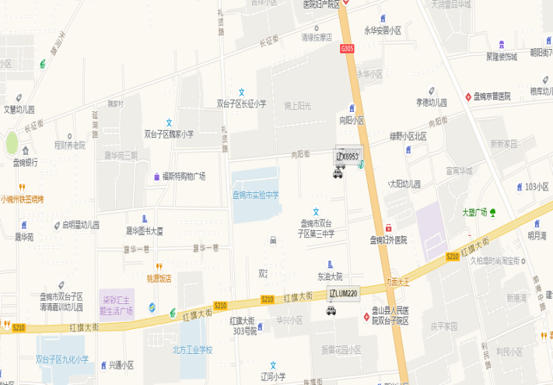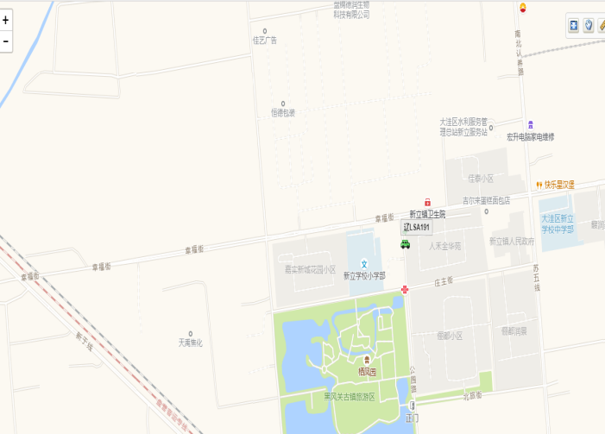

【队伍管理】

本周共计测酒41人、饮酒报备3人、饮酒安全提示1条。

指挥中心 编辑人：赵春浩 刘忠宝